课程教学进度计划表

一、基本信息

|  |  |  |  |  |  |
| --- | --- | --- | --- | --- | --- |
| 课程名称 | 高尔夫球2 | | | | |
| 课程代码 | 2100089 | 课程序号 | 0119/0414 | 课程学分/学时 | 1学分/32学时 |
| 授课教师 | 徐正发 | 教师工号 | 20019 | 专/兼职 | 专职 |
| 上课班级 | 高尔夫球2选修班 | 班级人数 | 40/40 | 上课教室 | 高尔夫练习场 |
| 答疑安排 | 时间 : 周三7.8节 地点:体育馆245 电话：18888619466 | | | | |
| 课程号/课程网站 |  | | | | |
| 选用教材 | 王慧 刘彬主编 《新编大学体育与健康教程》 中国纺织出版社 2023.8 | | | | |
| 参考教材与资料 | 丁明汉 武晓军 主编.《高等学校教材:高尔夫运动》.高等教育出版社，2007年6月出版  袁运平 凌奕 编著.《高尔夫球运动手册》.人民体育出版社，2001年10月出版  许毅涛 主编.《高尔夫实用教材》.云南人民出版社，2012年3月出版. | | | | |

二、课程教学进度安排

|  |  |  |  |  |
| --- | --- | --- | --- | --- |
| 课次 | 课时 | 教学内容 | 教学方式 | 作业 |
| 1 | 2 | 1、课堂常规讲解  2、高尔夫球课程简介及考核内容介绍  3、课程思政教育及沟通交流 | 讲课 | 课外查阅相关资料 |
| 2 | 2 | 1、热身游戏  2、球具介绍，握杆方法，准备击球姿势练习 | 边讲边练 | 课外锻炼与复习 |
| 3 | 2 | 1. 身体姿态练习 2. 准备击球姿势复习 3. 推杆动作学习 | 边讲边练 | 课外锻炼与复习 |
| 4 | 2 | 1、热身练习  2、准备击球姿势复习  3、推杆动作击球练习 | 边讲边练 | 课外锻炼与复习 |
| 5 | 2 | 1. 耐力素质练习： 1000米（800米） 2. 高尔夫球推杆击球（瞄球） | 边讲边练 | 课外锻炼与复习 |
| 6 | 2 | 1、身体姿态练习  2、推杆击球练习  3、耐力素质练习： 1000米（800米） | 边讲边练 | 课外锻炼与复习 |
| 7 | 2 | 1. 推杆击球练习   2、耐力素质练习： 1000米（800米） | 边讲边练 | 课外锻炼与复习 |
| 8 | 2 | 1. 推杆动作击球练习 2. 推杆比赛 | 边讲边练 | 课外锻炼与复习 |
| 9 | 2 | 1、推杆击球练习  2、切杆动作赏析  3、耐力素质练习： 1000米（800米） | 边讲边练 | 课外锻炼与复习 |
| 10 | 2 | 1、800/1000米测试  2、推杆击球练习 | 边讲边练 | 课外锻炼与复习 |
| 11 | 2 | 1、身体姿态练习  2、推杆击球练习 | 边讲边练 | 课外锻炼与复习 |
| 12 | 2 | 1、半挥杆动作教学  2、推杆、切杆击球练习 | 边讲边练 | 课外锻炼与复习 |
| 13 | 2 | 1. 推杆击球练习 2. 半挥杆击球赏析 | 边讲边练 | 课外锻炼与复习 |
| 14 | 2 | 1、分组趣味比赛  2、推杆击球考核 | 考核 | 课外锻炼与复习 |
| 15 | 2 | 1. 统计运动世界APP   2、分组趣味比赛 | 考核 | 课外锻炼与复习 |
| 16 | 2 | 机动、补考 | 边讲边练 | 课外锻炼与复习 |

三、考核方式

|  |  |  |
| --- | --- | --- |
| 总评构成 | 占比 | 考核方式 |
| X1 | 40% | 高尔夫球专项技术评价 |
| X2 | 20% | 考勤、检查着装、课堂练习评价 |
| X3 | 20% | 800/1000米测试评价 |
| X4 | 20% | “运动世界校园”APP完成评价 |

任课教师：徐正发 系主任审核： 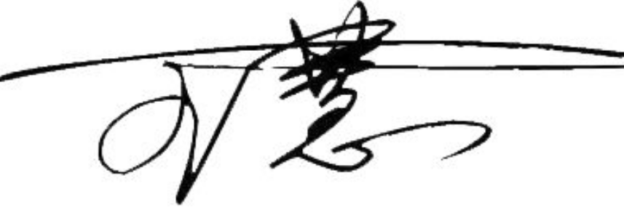 日期： 2024.9